**UNIVERSIDAD AUTÓNOMA DE BAJA CALIFORNIA**

**Facultad de Ciencias Químicas e Ingeniería**

# Materia: Microprocesadores y Microcontroladores

**Practica 9** Uso de Temporizadores/Contadores del uC ATmega1280

**Docente:**

Garcia Lopez Jesus Adan

**Alumno:**

Morales Rosales Iván A. 1231098

**Teoría**

Las siguientes imágenes contiene los registros con sus respectivos bits utilizados para la programación de timer0.

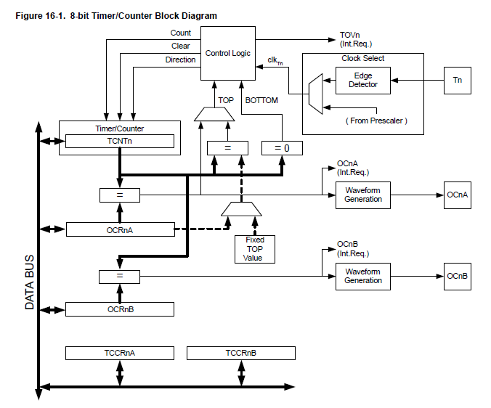

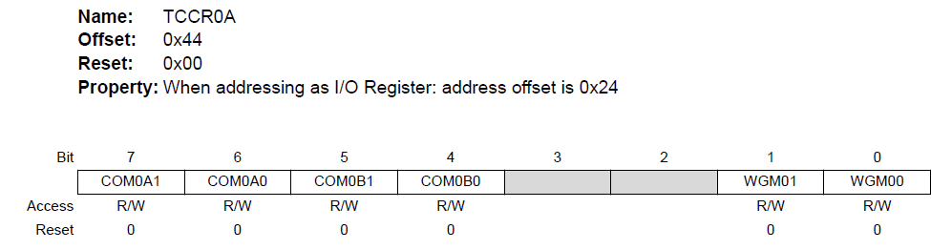

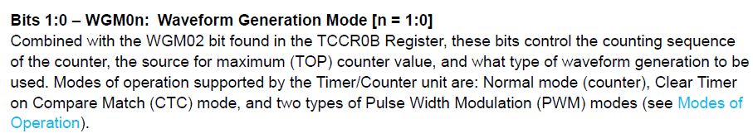

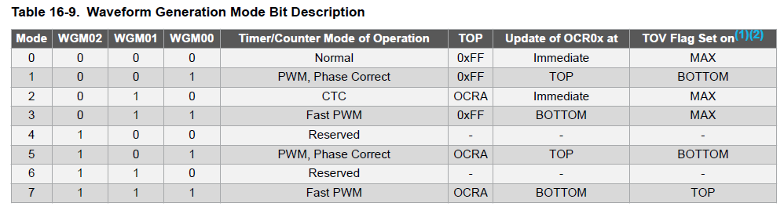

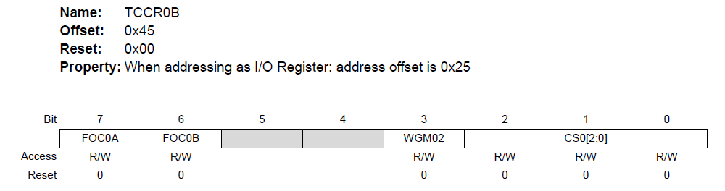



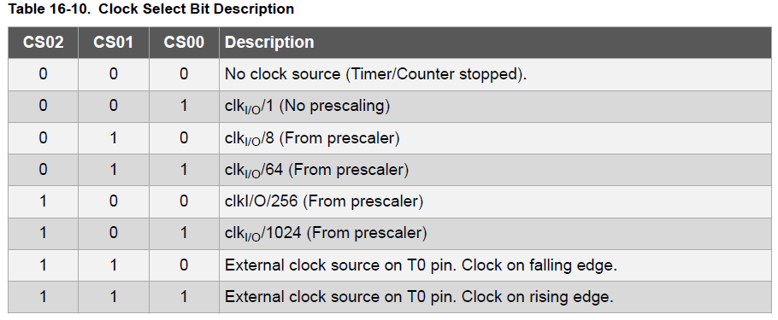

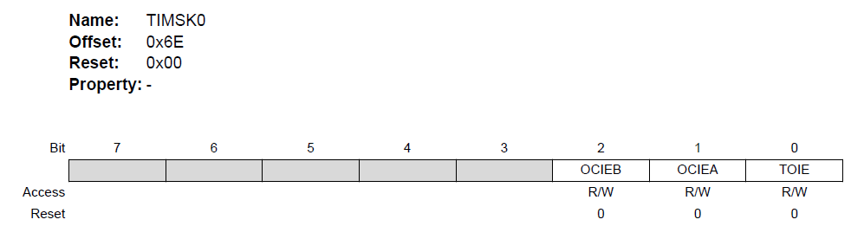

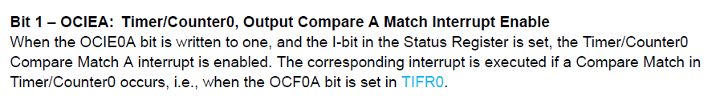

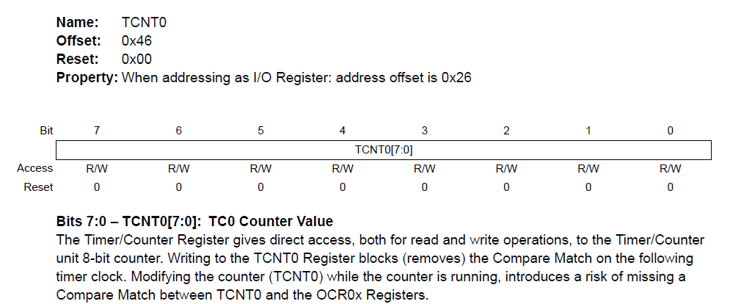

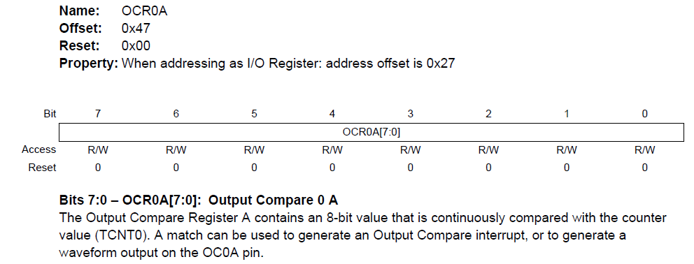

**Evidencia**

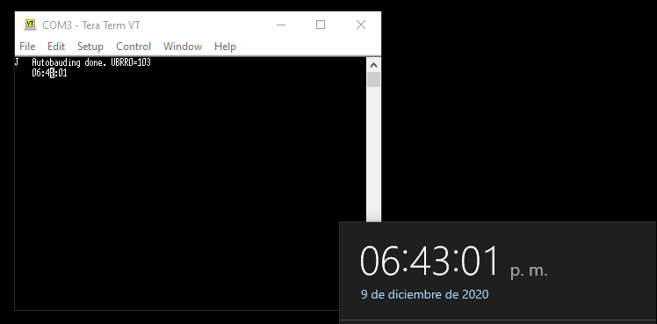

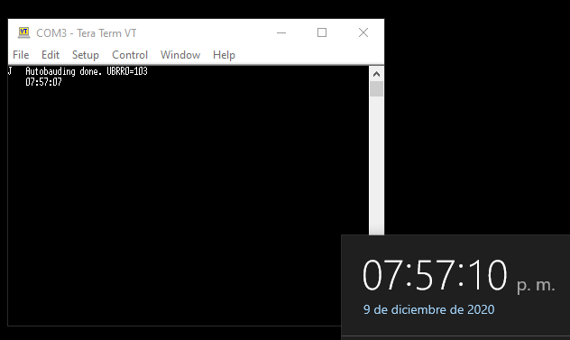

**Se presentó un desfase de 3 segundos aproximadamente.**

Después de dejar correr el programa durante una hora, por favor responder la siguiente pregunta: ***¿Por qué existe la diferencia de tiempo transcurrido?*** (Asumiendo que el temporizador fue configurado correctamente).

*Debido a la ejecución de las interrupciones en la trajeta arduino y del PC, y a los recursos que cada una posee, también el tiempo que se toma en atender los eventos generados por estas provoca el desfase.*

**Conclusión**

Aprendí a configurar el timer0 haciendo uso de interrupciones, como aplicación puede decir que es importante y se puede usar, o para contar cuánto lleva encendido algún dispositivo y proceder a realizar cualquier actividad ya sea dormirlo, mandar un mensaje, o activar una bocina, etc.